Министерство науки и высшего образования Российской Федерации

Федеральное государственное автономное образовательное учреждение

высшего образования

**«Пермский национальный** **исследовательский политехнический университет»**

Факультет: Прикладной математики и механики

Кафедра: Вычислительной математики, механики и биомеханики

Направление: 09.03.02 «Информационные системы и технологии»

Профиль бакалавриата: «Информационные системы и технологии»

У Т В Е Р Ж Д А Ю

**Зав. кафедрой ВММБ**

________________В.Ю. Столбов

“___” _____________20__ г.

***ЗАДАНИЕ***

***НА ПОРТФОЛИО***

***по дисциплине***

**«КОРПОРАТИВНЫЕ ИНФОРМАЦИОННЫЕ СИСТЕМЫ»**

Репин Максим Евгеньевич

(фамилия, имя, отчество студента; группа)

1. **Тема портфолио**

Программа для составления шагов тестирования и фиксирования результатов тестирования

2. **Срок сдачи студентом отчета:** «13 » __апреля__ 2023_г.

3. **Содержание отчета:**

Техническое задание, хранилище данных, интерфейс, диаграмма классов, реализация, тестирование

Руководитель курсовой работы ________________________ ___________________

(подпись, дата) (расшифровка)

Задание принял к исполнению ____________________ ________________

(подпись, дата) (расшифровка)

Министерство науки и высшего образования Российской Федерации

Федеральное государственное автономное образовательное учреждение

высшего образования

**«Пермский национальный** **исследовательский политехнический университет»**

Факультет: Прикладной математики и механики

Кафедра: Вычислительной математики, механики и биомеханики

Направление: 09.03.02 «Информационные системы и технологии»

Профиль бакалавриата: «Информационные системы и технологии»

**ПОРТФОЛИО**

по дисциплине

**«КОРПОРАТИВНЫЕ ИНФОРМАЦИОННЫЕ СИСТЕМЫ»**

Тема: **«Название темы портфолио»**

Выполнил:

студент гр.___ИСТ-19-2б____

____Репин Максим Ревгеньевич_____

(Ф.И.О.)

**___________________________**

*(подпись)*

Принял:

ст. преподаватель, Банников Р.Ю.

*______________________________________________________*

*(должность, ФИО руководителя)*

*___________ _________________________*

*(оценка) (подпись)*

*_____________*

*(дата)*

**Пермь 2021**

Содержание

***ЗАДАНИЕ*** 1

(подпись, дата) (расшифровка) 1

Задание принял к исполнению ____________________ ________________ 1

Техническое задание 5

Общие сведения 5

Авторизованный доступ 5

Редактирование данных 5

Предоставление отчётности 5

Реакция на исключительные случаи 6

Этапы и сроки выполнения 6

Разработка базы данных 7

Предметная область 7

Логическая модель 7

Физическая модель 8

Заполнение БД 9

Разработка интерфейса 11

Интерфейс 11

Окно входа в систему 11

Окно выбора тест-кейса 11

Редактирование тест-кейсов под админом 12

Окно прохождения шагов тестирования 13

Отчёты 14

Реакция на ошибочный ввод данных 16

Разработка структуры классов 17

Диаграмма классов 17

Реализация программы 20

Реализация 20

Авторизированный доступ 20

Редактирование шагов в тест-кейсах 22

Предоставление отчётности 23

Виды отчётностей 24

Обработка исключительных ситуаций 27

# Техническое задание

## Общие сведения

В данном документе описано техническое задание (далее – ТЗ) к разработке автоматизированной системы (далее – АС) для прохождения ручного тестирования.

Разрабатываемая АС называется TestTracker. Такое название выбрано, так как оно отражает цель АС – отслеживание прогресса прохождения тестирования.

Цель АС TestTracker заключается в хранении и предоставлении информации менеджерам по тестированию о порядке тестирования продукта. Далее, тестировщики проходят необходимые шаги тестирования, прогресс и результат тестирования фиксируется в TestTracker.

Разрабатываемое ПО автоматизирует процесс фиксации и передачи информации между руководящими должностями и тестировщиками. Тестировщики получают набор необходимых шагов тестирования, а руководящие должности получают отчёт о проверенных тест-комплектах.

## Авторизованный доступ

ПО TestTracker разрабатывается для работы двум типам пользователей: руководителей отдела тестирования и тестировщикам.

* Тестировщики проходят описанные тест-кейсы и за ними фиксируется результат прохождения тестирования.
* Руководители могут составлять и редактировать тест-кейсы, а также просматривать отчётность о пройденных тест-кейсах.

## Редактирование данных

Обе роли – руководители и тестировщики, имеют возможность редактировать тестовые случаи и шаги, необходимые для достижения ожидаемого результата.

## Предоставление отчётности

ПО TestTracker предоставляет отчётность пяти видов:

1. Таблица тест-кейсов и их тестовых шагов;
2. Таблица комплектов тестовых случаев;
3. Таблица результатов пройденных тест-кейсов за период времени;
4. Таблица результатов пройденных тестировщиком тест-кейсов;
5. Таблица статистики о качестве тестирования (соотношение Passed / Blocked тест-кейсов) за промежуток времени.

Отчёт в виде таблицы результатов пройденных тестировщиком тест-кейсов предоставляется в видео Excel таблицы.

## Реакция на исключительные случаи

Исключительные случаи возникают, когда пользователь допускает ошибку во вводе данных. Планируется предусмотреть реакцию на исключительные ситуации:

* При достижении лимита на длину текста в тестовом шаге или любом другом текстовом поле появляется сообщение, информирующее об ограничении длины поля.

## Этапы и сроки выполнения

Плановые сроки приведены в таблице 1.

Таблица 1.

|  |  |  |
| --- | --- | --- |
| Этап | Срок выполнения | Форма отчётности |
| Проектирование хранилища | 26 февраля 2023 | Отчёт |
| Проектирование интерфейса | 12 марта 2023 | Отчёт |
| Разработка диаграммы классов | 26 марта 2023 | Отчёт |
| Программная реализация | 5 апреля 2023 | Отчёт и демонстрация заявленного функционала |
| Тестирование | 13 апреля 2023 | Отчёт |

# Разработка базы данных

## Предметная область

Основным элементом предметной области является тест-кейс. У тест-кейса есть id, название, описание, ожидаемый результат и массив тестовых шагов.

Тест-кейсы объединяются в комплекты. Один тестовый случай может быть включен в несколько комплектов. Комплект имеет id и название.

Пользователь идентифицируется в системе под login’ом и идентификатором run id. Для фиксации результата работы тестировщика используется его login, run id, id тест-кейса, время начала и завершения выполнения тестирования, результат тестирования.

## Логическая модель

Изобразим логическую модель на основе описанной предметной области на рисунке 1.

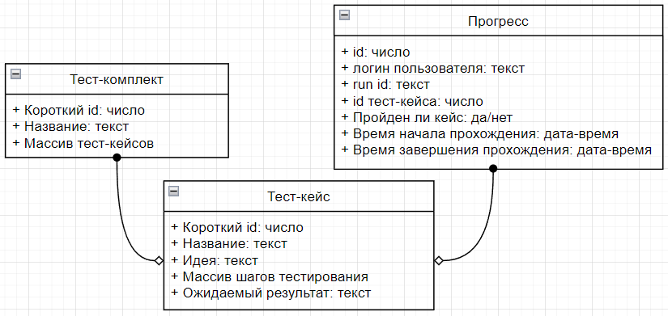  
Рис. 1 – Логическая модель

Каждая из сущностей имеет id. Сущность Тест-кейс имеет текстовые поля: название, идею, ожидаемый результат. Кроме этого, у сущности Тест-кейс есть массив шагов, шаги описаны в виде текста и отсортированы по порядку.

Сущность Тест-комплект имеет текстовое название и массив Тест-кейсов, которые в него входят.

Сущность Прогресс имеет текстовые поля логин пользователя и id запуска. Сущность имеет id тест-кейса, который был проверен. Сущность имеет поле «Пройден ли тест-кейс» с возможными значениями да/нет. Также, есть два поля типа дата-время – время начала прохождения тестирования и время окончания.

## Физическая модель

На рисунке 2 изображена физическая модель (ER диаграмма) таблиц в базе данных и их связей.

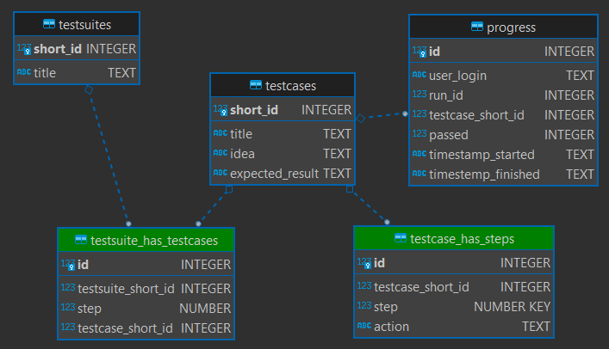  
Рис. 2 – Физическая модель

Физическая диаграмма основана на логической диаграмме. Поля, имеющие текстовый тип в SQLite обозначаются типом TEXT с неограниченной длиной. Все Id имеют тип Integer, так как хранят только числа.

SQLite имеет ограниченное количество типов полей: NULL, INTEGER, REAL, TEXT, BLOB. Для текстовых и числовых полей длина не указывается. Учитывая эти ограничения, были выбраны подходящие типы данных для полей сущностей.

Для связи между Testsuite и Testcase создана таблица testsuite_has_testcase. У каждой записи в таблице есть id, далее хранится ключ testsuite и testcase, а также есть поле типа Number (преобразуется в Integer) для указания порядка тест-кейсов в комплекте.

Для описания шагов тест-кейса была создана отдельная таблица testcase_has_steps. Таблица ссылается на id testcase’а, имеет числовое поле step и текстовое поле action.

В таблице progress для сохранения результата прохождения тестирования используется поле passed с типом integer, так как в SQLite нет типа Boolean. Запись со значением 1 означает, что тест-кейс пройден, а 0 – не пройден. Для сохранения времени начала и завершения прохождения тест-кейса используется тип TEXT, так как в SQLite нет типа данных date.

## Заполнение БД

Заполнение таблицы testcases:  
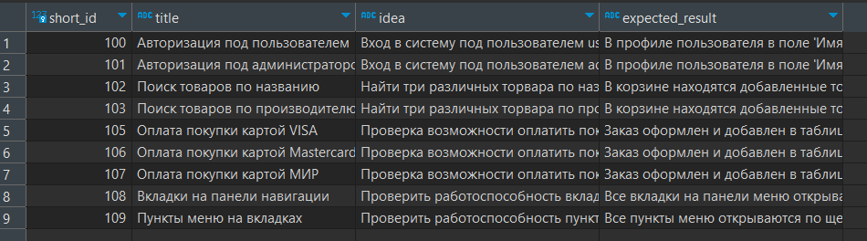

Заполнение таблицы testsuites:  
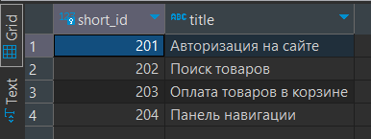

Заполнение таблицы testcase_has_steps:   
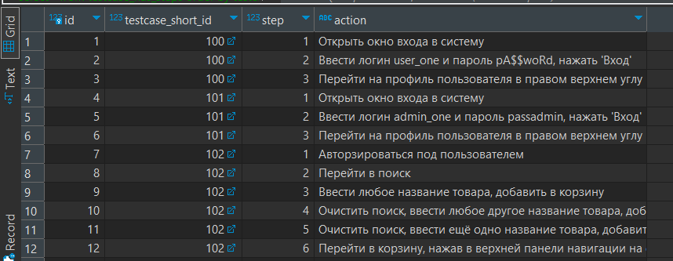

Заполнение таблицы testsuite_has_testcase:  
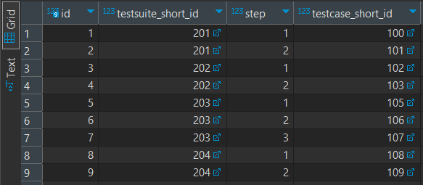

# Разработка интерфейса

## Интерфейс

В соответствии с ТЗ, готовая программа должна запускаться как классическое приложение для Windows. Поэтому, проектирование и разработка интерфейса производится с помощью Windows Forms в Visual Studio.

## Окно входа в систему

При запуске программы пользователя встречает окно входа в систему. Для того чтобы перейти к главному окну со списком тест-кейсов, необходимо указать свой логин – имя пользователя и идентификатор запуска (run id).

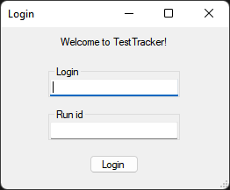  
Рис. 1 – Окно входа в систему

Login необходим для идентификации пользователя, который проходит шаги тестирования. Run id необходим для того, чтобы группировать вместе различные запуски прохождения тест-кейсов. Таким образом, в отчёте будет отображаться, какие тестовые случаи были проверены в заданный промежуток времени или в рамках указанной задачи.

## Окно выбора тест-кейса

В программе есть две основные роли – администраторы и тестировщики. Авторизовавшись в программе как тестировщик, пользователь имеет возможность запускать тест-кейсы.

На рисунке 2 изображено окно выбора тест-кейса для прохождения тестирования. В левой части отображается дерево тестовых случаев, объединённых в комплекты. В начале названия комплекта отображается полный id объекта, а в конце – количество тестовых случаев в комплекте. Аналогично для тест-кейсов, однако в скобочках отображается количество шагов.

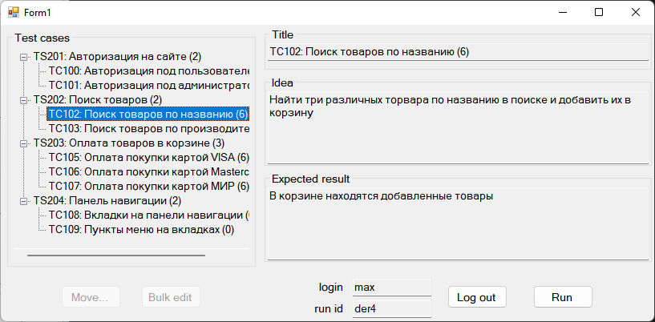 Рис. 2 – Окно выбора тест-кейса

В правой части окна отображается полная информация о выбранном тестовом случае: название, описание и ожидаемый результат.

В нижней части окна отображается логин текущего пользователя и указанный run id. В этой же области находятся кнопка “Log out” – для выхода обратно на окно авторизации в системе. Рядом располагается кнопка “Run” – кнопка перехода к окну прохождения шагов тестирования.

## Редактирование тест-кейсов под админом

Администраторы могут редактировать состав тест-кейсов и выбирать, к каким комплектам они относятся. Поэтому для авторизовавшихся администраторов становятся активными кнопки “Move…” и “Bulk edit” (см. рис. 3).

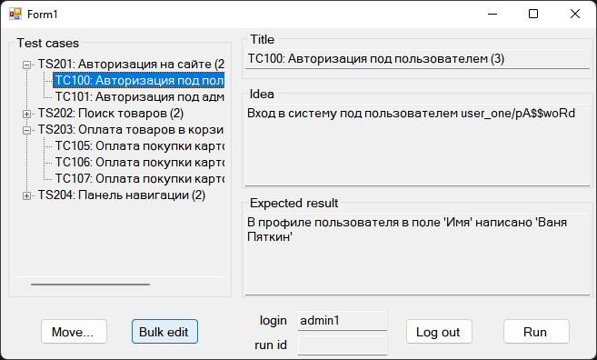  
Рис. 3 – Bulk edit под админом

В режиме Bulk edit появляется окно (см. рис. 4), в котором построчно перечислены шаги тестирования тест-кейса. Содержимое этого окна можно редактировать: изменять текст или добавлять новые строчки. Сохранение изменений приведёт к тому, что изменится содержимое тест-кейса в базе данных и для последующих прохождений тест-кейсов.

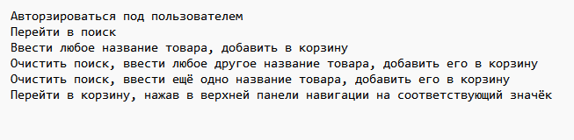Рис. 4 – Bulk edit тест-кейса

## Окно прохождения шагов тестирования

На рисунке 5 изображено окно прохождения шагов тестирования. На этом окне отображается информация о выбранном тестовом случае: название, ожидаемый результат и шаги, как прийти к этому результату. Шаги выполнены в виде списка чек-боксов для того, чтобы по ходу тестирования отмечать пройденные шаги.

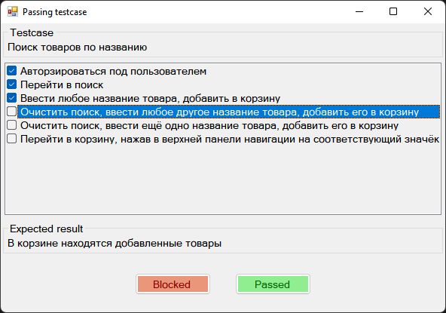  
Рис. 5 – Окно прохождения шагов тестирования

В случае если по завершению прохождения шагов тестирования пользователь приходит к ожидаемому результату, необходимо нажать кнопку “Passed”. Тогда в БД сохранится информация, что во время прохождения указанного Run id данный тест-кейс был пройден и ошибок не найдено. В случае если во время прохождения тестирования ожидаемый результат не получилось достичь, пользователь нажимает на кнопку Blocked. В БД сохраняется информация, что тест-кейс не удалось выполнить. Также, тестировщик должен сообщить разработчику об ошибке, сославшись на run id.

## Отчёты

Во время прохождения тестирования, пройденные в текущем run id тест-кейсы будут помечаться зелёным или красным цветом, в зависимости от результата тестирования (Passed – зелёный, Blocked – красный). См. рис. 6.

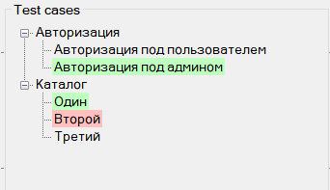  
Рис. 6 – Результат тестирования в интерфейсе

Закончив тестирование, пользователь может экспортировать результат тестирования в форме отчёта. Для этого нужно нажать на кнопку Export run results (см. рис. 7).

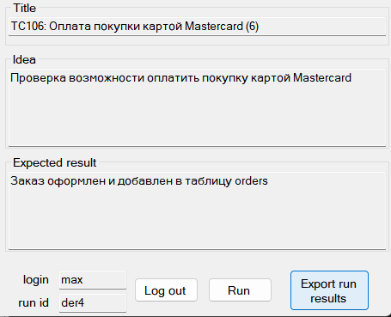  
Рис. 7 – Export run results

Экспортированный результат будет иметь формат Excel документа и иметь разметку как на примере на рисунке 8.

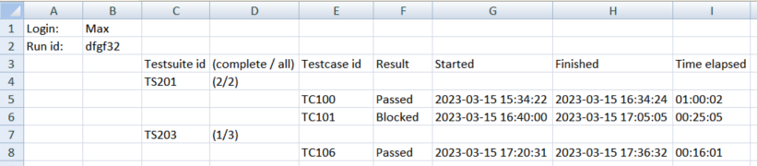Рис. 8 – Пример экспортированного отчёта

## Реакция на ошибочный ввод данных

Если во время перемещения тест-кейса не было выбрано родительского комплекта, пользователь видит сообщение об ошибке. На рисунке 9 изображено сообщение об ошибке.

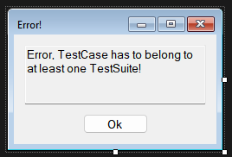  
Рис. 9 – Реакция на ошибочный ввод данных

# Разработка структуры классов

## Диаграмма классов

Прежде чем приступить к разработке, необходимо разработать диаграмму классов. На рисунке 1 изображена диаграмма классов, спроектированная средствами сайта diagrams.net.

Класс Program – основной класс программы. При запуске у него вызывается метод Main(), который отрисовывает класс MainForm.

Класс LoginForm описывает отображение формы для авторизации для пользователя. Форма отрисовывается при запуске программы. По нажатию кнопки Log in вызывается метод buttonLogin_Clicked(), который пропускает пользователя на главную форму.

Класс Connector описан для подключения к SQLite базе данных. Методы класса возвращают информацию из базы данных или загружают в неё информацию. Поле _connector является объектом встроенного класса для подключения к базе данных. В таблице 1 описаны методы, их аргументы и возвращаемый результат, если он есть.

Таблица 1. Методы класса Connector

|  |  |  |
| --- | --- | --- |
| Название метода | Аргументы | Результат |
| Connector() | Нет | Конструктор класса |
| GetTestCase() | int testcase_short_id | Возвращает объект класса TestCase с указанным id, если он существует |
| GetAllTestCases() | Нет | Возвращает массив объектов всех описанных тест-кейсов |
| GetAllTestSuites() | Нет | Возвращает массив объектов всех описанных комплектов |
| GetTestCasesInTestSuite() | int testsuite_short_id | Возвращает массив объектов тест-кейсов из определённого комплекта |
| GetStepsForTestCase() | int testcase_short_id | возвращает экземпляр объекта |

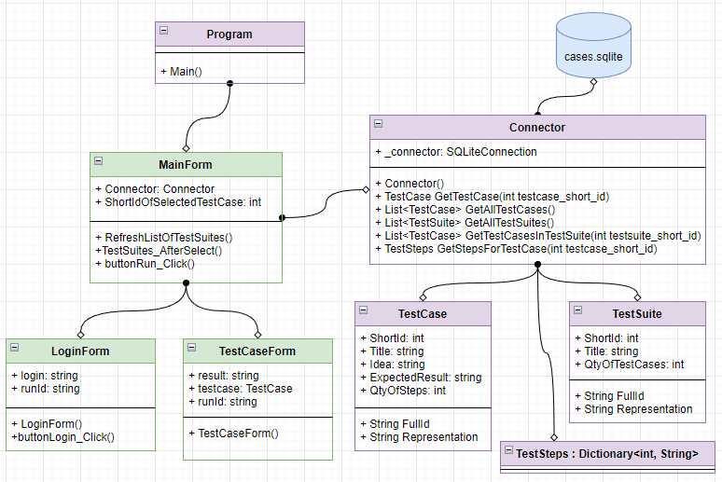 Рис. 1 – Диаграмма классов

В классе TestCase есть числовые поля ShortId, QtyOfSteps и текстовые поля Title, Idea, ExpetedResult. Также, у класса TestCase есть свойства FullId, который возвращает текст “TC” и добавляет ShortId на конце, и свойство Representation, которые возвращает FullId тест-кейса, его название и количество шагов в тест-кейсе в формате “TC999999: Название (16)”.

В классе TestSuite есть числовые поля ShortId и QtyOfTestCases и текстовое поле Title. У класса TestSuite есть такие же свойства, как и у класса TestCase, выполняющие ту же функцию, однако количество шагов заменено на количество тест-кейсов в комплекте.

Класс TestSteps наследуется от словаря с числовым ключом и текстовым значением.

В классе MainForm описан интерфейс главной формы. У этого класса есть два поля – Connector (объект класса Connector) и числовое поле ShortIdOfSelectedTestCase (id выбранного в интерфейсе TestCase’а). Метод RefreshListOfTestSuites() обновляет в интерфейсе список комплектов и тест-кейсов. Метод TestSuites_AfterSelect() обновляет значение поля, в котором хранится выбранный TestCase. Метод buttonRun_Click() запускает для пользователя окно формы TestCaseForm для прохождения тестирования.

Класс TestCaseForm описывает отображение окна для прохождения тестирования. Для запуска окно принимает в качестве аргументов объекты классов TestCase и TestSteps. Поле result хранит необходимый для достижения результат, поле testcase хранит объект класса TestCase, поле RunId хранит текущий установленный run id.

# Реализация программы

## Реализация

Программа реализована. Код программы написан в редакторе кода Visual Studio от компании Microsoft.

Код написан на языке C#, интерфейс программы разработан с помощью Windows Forms.

## Авторизированный доступ

При запуске программы появляется окно авторизации (см. рис 1). Пользователь вводит свой логин, под которым он хочет представиться, и свой run id, в рамках которого он будет проводить тестирование.

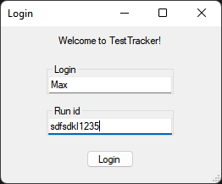  
Рис. 1 – Окно авторизации

Если авторизоваться как обычный пользователь (тестировщик), то в главном окне программы будут доступны все возможности, кроме редактирования шагов в тест-кейсах (см. рис 2).

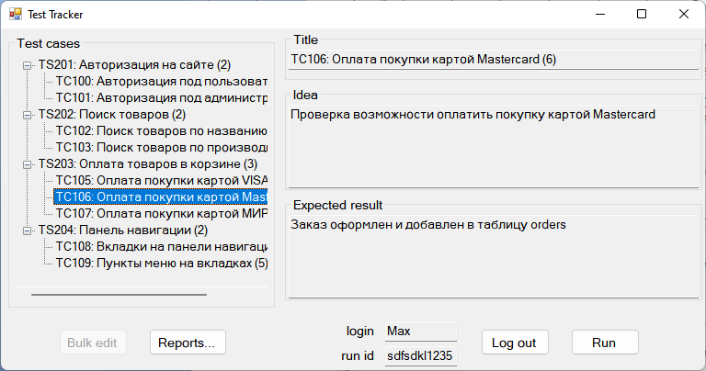  
Рис 2 – Главное меню для пользователя

Слева на главном меню находится дерево тест-кейсов, объединённых в комплекты. Справа – информация по выделенному в дереве тест-кейсу. Внизу находятся кнопки управления и текущий login и run id, указанные пользователем. Находясь на главном меню программы можно:

* Раскрыть комплекты и выбрать любой из доступных тест-кейсов,
* Запустить любой тест-кейс для прохождения шагов тестирования,
* Вернуться к окну авторизации и авторизоваться под другим пользователем,
* Перейти к окну формирования отчётов,
* Изменить шаги для выбранного тест-кейса.

По мере того, как пользователь проходит тест-кейсы, элементы в дереве на главном меню окрашиваются в цвет, соответствующий результату тестирования: зелёный цвет означает, что в рамках указанного run id, тест-кейс пройден со значением “Passed”, красный – со значением “Blocked”.

На рисунке 3 изображено окно, когда пользователь прошёл 4 тест-кейса. Так как пользователь имеет роль администратора, кнопка “Bulk edit” стала активной. Только администратор может изменять шаги в тест-кейсах.

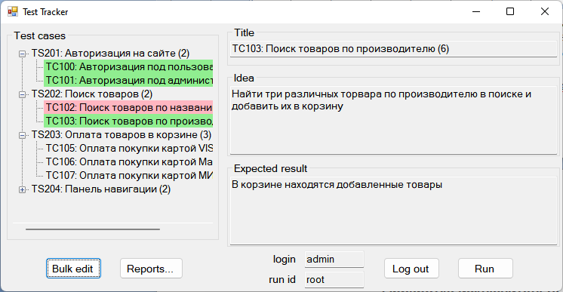  
Рис. 3 – Главное меню для администратора

## Редактирование шагов в тест-кейсах

На рисунке 4 изображено окно редактирования шагов тестирования. Только администратор может перейти к этому окну, нажав на кнопку “ Bulk edit” в главном меню.

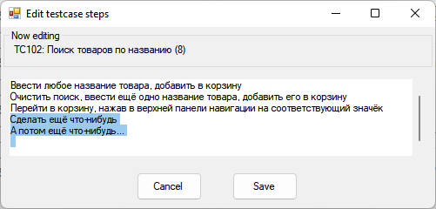  
Рис. 4 – Окно редактирования шагов в тест-кейсах

Окно представляет собой текстовое поле, которое можно редактировать. Для сохранения изменений необходимо нажать на кнопку “Save”. В ином случае, изменения текстового поля не будут применены.

## Предоставление отчётности

На рисунке 5 изображено окно формирования отчётов. Для перехода к этому окну необходимо нажать на кнопку “Reports…” на главном меню. Просматривать отчёты могут как пользователи, так и администраторы.

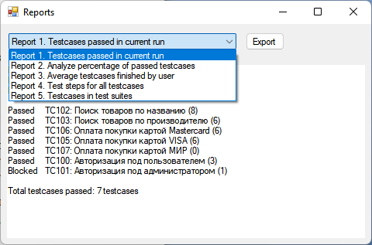  
Рис. 5 – Окно формирования отчётов

На окне Reports расположен селектор, с помощью которого можно выбрать нужный отчёт, кнопка экспорта отчёта во внешний файл, и текстовое поле, которое заполняется отчётом. При выборе отчёта в селекторе, текстовое поле очищается и заполняется только что выбранным отчётом.

Любой из отчётов можно экспортировать во внешний файл, нажав на кнопку “Export”. Перед пользователем появится диалоговое окно выбора места сохранения файла и его названия. После подтверждения выбора, появится файл и пользователь будет оповещён об успешном экспорте (см. рис. 6).

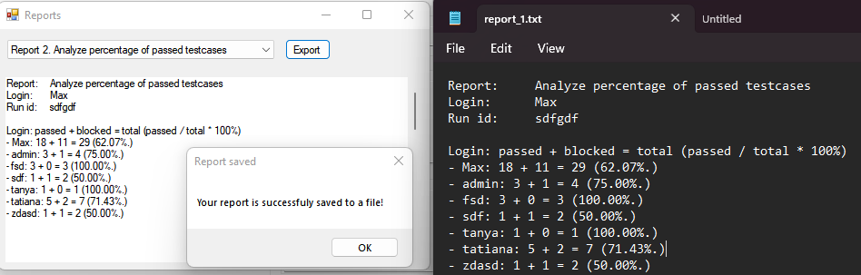Рис. 6 – Сообщение об успешном экспорте

## Виды отчётностей

Первый отчёт выводит результат запуска тест-кейсов в текущем run_id (см. рис. 7).

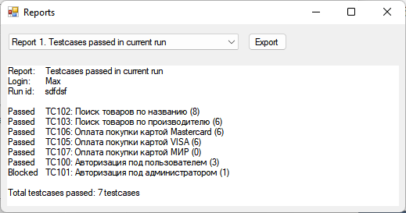  
Рис. 7 – Первый отчёт

Второй отчёт выводит статистику всех запусков от всех пользователей (см. рис. 8). С помощью этого отчёта можно проанализировать, кто проходит больше тест-кейсов, и кто находит больше багов во время прохождения шагов.

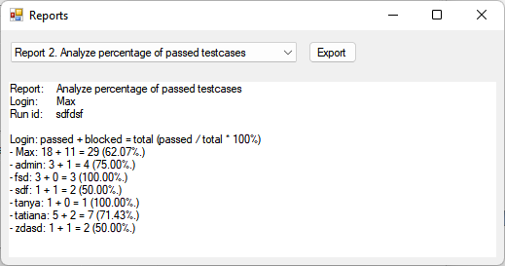  
Рис. 8 – Второй отчёт

Третий отчёт выводит статистику по общему количеству пройденных тест-кейсов пользователями и количество запусков (см. рис. 9). Таким образом, можно проанализировать, какое количество тест-кейсов проходит каждый пользователь в среднем за один run.

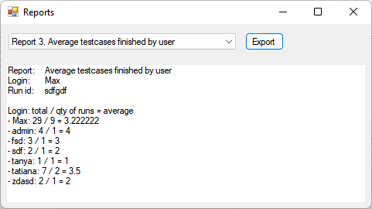  
Рис. 9 – Третий отчёт

Четвёртый отчёт выводит информацию по каждому тест-кейсу в системе и его шаги тестирования (см. рис. 10).

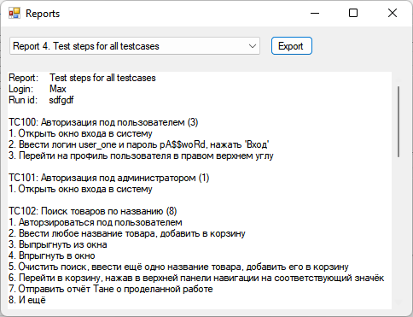  
Рис. 10 – Четвёртый отчёт

Пятый отчёт выводит информацию по все комплектам и краткую информацию по тест-кейсам в них (см. рис. 11).

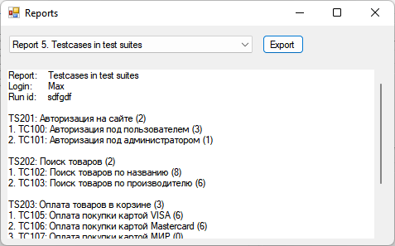  
Рис. 11 – Пятый отчёт

## Обработка исключительных ситуаций

При попытке авторизоваться обработчик проверяет, оба ли поля заполнены. На рисунке 12 изображено окно с просьбой заполнить оба поля на форме авторизации, если хотя бы одно поле оказалось пустым.

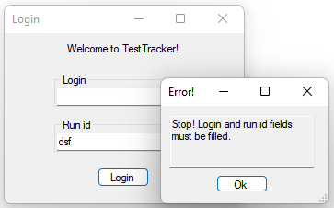  
Рис. 12 – Обработка полей ввода во время авторизации

# Тестирование программы

## Авторизированный доступ

При запуске программы появляется окно авторизации (см. рис 1). Пользователь вводит свой логин, под которым он хочет представиться, и свой run id, в рамках которого он будет проводить тестирование.

  
Рис. 1 – Окно авторизации

Во время тестирования программы была обнаружена ошибка: программа позволяла авторизоваться, не заполнив поля Login и Run id. Это приведёт к тому, что не будет заполнена информация, кто проходил тестирование, что не информативно.

Ошибка была исправлена. При попытке авторизоваться обработчик проверяет, оба ли поля заполнены. На рисунке 2 изображено окно с просьбой заполнить оба поля на форме авторизации, если хотя бы одно поле оказалось пустым.

  
Рис. 2 – Обработка полей ввода во время авторизации

Если авторизоваться как обычный пользователь (тестировщик), то в главном окне программы будут доступны все возможности, кроме редактирования шагов в тест-кейсах (см. рис 3).

  
Рис 3 – Главное меню для пользователя

Обратим внимание, что на рис. 3 внизу слева есть кнопка редактирования шагов тестирования “Bulk edit”. Она должна быть активной только у администратора. В таблице 1 приведены результаты тестирования этого компонента.

Таблица 1. Тестирование авторизации

|  |  |  |
| --- | --- | --- |
| Login | Run id | Результат авторизации |
| «пустое поле» | «пустое поле» | Сообщение об ошибке с просьбой указать логин и пароль |
| Nikita | «пустое поле» | Сообщение об ошибке с просьбой указать логин и пароль |
| «пустое поле» | Fdgfdg3222 | Сообщение об ошибке с просьбой указать логин и пароль |
| Nikita | Fdwerklbdf | Открывается главное меню, Bulk edit не доступен |
| admin | root | Открывается главное меню, Bulk edit доступен |

Таким образом, окно авторизации протестировано, работает в соответствии с требованиями к программе.

## Работа с тест-кейсами

По мере того, как пользователь проходит тест-кейсы, элементы в дереве на главном меню окрашиваются в цвет, соответствующий результату тестирования: зелёный цвет означает, что в рамках указанного run id, тест-кейс пройден со значением “Passed”, красный – со значением “Blocked”.

На рисунке 4 изображено окно, когда пользователь прошёл 4 тест-кейса.

  
Рис. 4 – Главное меню для администратора

В таблице 2 приведены результаты тестирования окрашивания тест-кейсов в интерфейсе в разных условиях.

Таблица 2. Результаты прохождения тест-кейсов

|  |  |  |  |
| --- | --- | --- | --- |
| Состояние тест-кейса до запуска | Результат запуска | Состояние тест-кейса после запуска | Результат тестирования |
| Не пройден, серый | Passed | Пройден, зелёный | Правильно |
| Не пройден, серый | Blocked | Пройден, красный | Правильно |
| Пройден, зелёный | Passed | Пройден, зелёный | Правильно |
| Пройден, зелёный | Blocked | Пройден, красный | Правильно |
| Пройден, красный | Passed | Пройден, зелёный | Правильно |
| Пройден, красный | Blocked | Пройден, красный | Правильно |

Результат тестирования показал, что тест-кейсы окрашиваются правильно при их прохождении в любом случае.

## Редактирование шагов в тест-кейсах

На рисунке 5 изображено окно редактирования шагов тестирования. Только администратор может перейти к этому окну, нажав на кнопку “ Bulk edit” в главном меню.

Окно представляет собой текстовое поле, которое можно редактировать. Для сохранения изменений необходимо нажать на кнопку “Save”. В ином случае, изменения текстового поля не будут применены.

  
Рис. 5 – Окно редактирования шагов в тест-кейсах

В таблице 3 приведены результаты тестирования реакции программы на нажатие разных кнопок во время редактирования шагов тест-кейсов.

Таблица 3. Реакция на нажатия кнопок в Bulk edit

|  |  |  |
| --- | --- | --- |
| Нажатие на кнопку | Состояние БД после нажатия | Оценка результата |
| Save | Изменённый текст сохранился | Правильно |
| Cancel | Изменённый текст не сохранился | Правильно |
| «Закрыть окно» | Изменённый текст не сохранился | Правильно |

## Предоставление отчётности

На рисунке 6 изображено окно формирования отчётов. Для перехода к этому окну необходимо нажать на кнопку “Reports…” на главном меню. Просматривать отчёты могут как пользователи, так и администраторы.

На окне Reports расположен селектор, с помощью которого можно выбрать нужный отчёт, кнопка экспорта отчёта во внешний файл, и текстовое поле, которое заполняется отчётом.

Тестирование показало, что при выборе любого доступного элемента в селекторе – текстовое поле в окне заполняется нужным отчётом.

  
Рис. 6 – Окно формирования отчётов

Любой из отчётов можно экспортировать во внешний файл, нажав на кнопку “Export”. Перед пользователем появится диалоговое окно выбора места сохранения файла и его названия. После подтверждения выбора, появится файл и пользователь будет оповещён об успешном экспорте (см. рис. 7).

Рис. 7 – Сообщение об успешном экспорте

Тестирование показало, что каждый из 5 отчётов экспортируется без ошибок и в полном объёме.

### Приложение 1. Test case, Test suite, Test steps

namespace TestTracker.Models

{

public struct TestCase

{

public int ShortId;

public string Title;

public string Idea;

public string ExpectedResult;

public int QtyOfSteps;

public string FullId

{ get { return $"TC{ShortId}"; } }

public String Representation

{ get { return $"{FullId}: {Title} ({QtyOfSteps})"; } }

}

public struct TestSuite

{

public int ShortId;

public string Title;

public int QtyOfTestCases;

public string FullId

{ get { return $"TS{ShortId}"; } }

public string Representation

{ get { return $"{FullId}: {Title} ({QtyOfTestCases})"; } }

}

public class TestSteps : Dictionary<int, String>

{

public string RepresentAsText

{

get

{

string result = "";

for (int i=1; i <= this.Count; i++)

{

result += this[i].ToString() + "\n";

}

return result;

}

}

}

}

### Приложение 2. Connector

namespace TestTracker

{

public class Connector

{

private SQLiteConnection _connection;

public Connector()

{

var project_folder = Directory.GetParent(Directory.GetCurrentDirectory()).Parent.FullName;

var pathToSQLiteDatabase = $@"URI=file:{project_folder}\Database\cases.sqlite";

_connection = new SQLiteConnection(pathToSQLiteDatabase);

_connection.Open();

}

public TestCase GetTestCase(int testcase_short_id)

{

string statement = $"select * from view_testcases where short_id={testcase_short_id}";

var cmd = new SQLiteCommand(statement, _connection);

SQLiteDataReader reader = cmd.ExecuteReader();

reader.Read();

TestCase testcase;

testcase.ShortId = reader.GetInt32(0);

testcase.Title = reader.GetString(1);

testcase.Idea = reader.GetString(2);

testcase.ExpectedResult = reader.GetString(3);

testcase.QtyOfSteps = reader.GetInt32(4);

return testcase;

}

public List<TestCase> GetAllTestCases()

{

List<TestCase> cases = new List<TestCase>();

string statement = $"select * from view_testcases";

var cmd = new SQLiteCommand(statement, _connection);

SQLiteDataReader reader = cmd.ExecuteReader();

while (reader.Read())

{

TestCase testcase;

testcase.ShortId = reader.GetInt32(0);

testcase.Title = reader.GetString(1);

testcase.Idea = reader.GetString(2);

testcase.ExpectedResult = reader.GetString(3);

testcase.QtyOfSteps = reader.GetInt32(4);

cases.Add(testcase);

}

return cases;

}

public List<TestSuite> GetAllTestSuites()

{

List<TestSuite> suites = new List<TestSuite>();

string statement = $"select * from view_testsuites";

var cmd = new SQLiteCommand(statement, _connection);

SQLiteDataReader reader = cmd.ExecuteReader();

while (reader.Read())

{

TestSuite suite;

### Приложение 3. Connector

suite.ShortId = reader.GetInt32(0);

suite.Title = reader.GetString(1);

suite.QtyOfTestCases = reader.GetInt32(2);

suites.Add(suite);

}

return suites;

}

public TestSteps GetStepsForTestCase(int testcase_short_id)

{

string statement = $"select step, action from testcase_has_steps where testcase_short_id={testcase_short_id} order by step asc";

var cmd = new SQLiteCommand(statement, _connection);

SQLiteDataReader reader = cmd.ExecuteReader();

TestSteps steps = new TestSteps();

while (reader.Read())

{

int step = reader.GetInt32(0);

string action = reader.GetString(1);

steps.Add(step, action);

}

return steps;

}

public void InsertRunResult(string user_login, string run_id, int testcase_short_id, string timestamp_started, string timestamp_finished, string passed)

{

string statement = ExistsSavedResult(run_id, testcase_short_id) ?

$"update progress set passed='{passed}' where user_login='{user_login}' and run_id='{run_id}' and testcase_short_id={testcase_short_id}" :

$"insert into progress (user_login, run_id, testcase_short_id, timestamp_started, timestamp_finished, passed) values ('{user_login}', '{run_id}', {testcase_short_id}, '{timestamp_started}', '{timestamp_finished}', '{passed}')";

var cmd = new SQLiteCommand(statement, _connection);

cmd.ExecuteNonQuery();

}

public Dictionary<TestCase, string> GetResultsOfTestCases(string user_login, string run_id)

{

string statement = $"select testcase_short_id, passed from progress where user_login='{user_login}' and run_id='{run_id}'";

var cmd = new SQLiteCommand(statement, _connection);

SQLiteDataReader reader = cmd.ExecuteReader();

Dictionary<TestCase, string> result = new Dictionary<TestCase, string>();

while (reader.Read())

{

int testcase_short_id = reader.GetInt32(0);

string passed = reader.GetString(1);

TestCase tcase = GetTestCase(testcase_short_id);

result.Add(tcase, passed);

}

return result;

}

}

### Приложение 4. Main Form

namespace TestTracker

{

public partial class MainForm : Form

{

private Connector Connector;

int ShortIdOfSelectedTestCase;

string user_login;

string run_id;

public MainForm()

{

InitializeComponent();

Connector = new Connector();

using (var loginForm = new LoginForm())

{

var result = loginForm.ShowDialog();

if (result == DialogResult.OK)

{

this.user_login = loginForm.login;

this.run_id = loginForm.runId;

RefreshBasicInfo();

}

}

RefreshListOfTestSuites();

}

private void RefreshBasicInfo()

{

this.textBoxLogin.Text = this.user_login;

this.textBoxRunId.Text = this.run_id;

this.treeViewOfTestSuites.BeginUpdate();

foreach (TreeNode node_suite in treeViewOfTestSuites.Nodes)

{

foreach (TreeNode node_case in node_suite.Nodes)

{

string passed = Connector.GetResultIfExists(this.user_login, this.run_id, Convert.ToInt32(node_case.Tag));

switch (passed)

{

case "Passed":

node_case.BackColor = Color.LightGreen;

break;

case "Blocked":

node_case.BackColor = Color.LightPink;

break;

}

if (node_case.Tag != null)

{

TestCase tcase = Connector.GetTestCase(Convert.ToInt32(node_case.Tag));

node_case.Text = tcase.Representation;

}

}

}

### Приложение 5. Main Form

private void treeViewOfTestSuites_AfterSelect(object sender, TreeViewEventArgs e)

{

string FullIdOfTC = e.Node.Name;

if (FullIdOfTC.StartsWith("TC") == false) {

ShortIdOfSelectedTestCase = -1;

textBoxTitleOfTC.Clear();

textBoxIdeaOfTC.Clear();

textBoxExpectedResultOfTC.Clear();

buttonRun.Enabled = false;

return;

}

string substring = FullIdOfTC.Substring(2);

int testcase_short_id = Int32.Parse(substring);

TestCase testcase = Connector.GetTestCase(testcase_short_id);

ShortIdOfSelectedTestCase = testcase.ShortId;

textBoxTitleOfTC.Text = testcase.Representation;

textBoxIdeaOfTC.Text = testcase.Idea;

textBoxExpectedResultOfTC.Text = testcase.ExpectedResult;

buttonRun.Enabled = true;

}

private void buttonRun_Click(object sender, EventArgs e)

{

int testcase_short_id = this.ShortIdOfSelectedTestCase;

try

{

TestCase tcase = Connector.GetTestCase(testcase_short_id);

TestSteps tsteps = Connector.GetStepsForTestCase(testcase_short_id);

using (var form = new TestCaseForm(tcase, tsteps))

{

var result = form.ShowDialog();

if (result == DialogResult.OK)

{

string passed = form.result;

Connector.InsertRunResult(this.user_login, this.run_id, tcase.ShortId, "2023-13-13", "2023-13-13", passed);

}

}

}

private void btnBulkEdit_Click(object sender, EventArgs e)

{

int testcase_short_id = this.ShortIdOfSelectedTestCase;

try

{

TestCase tcase = Connector.GetTestCase(testcase_short_id);

TestSteps tsteps = Connector.GetStepsForTestCase(testcase_short_id);

using (var form = new EditStepsForm(tcase, tsteps))

{

var result = form.ShowDialog();

if (result == DialogResult.OK)

{

TestSteps newSteps = form.newSteps;

Connector.ReplaceTestSteps(tcase, newSteps);

}

RefreshBasicInfo(); }}}}}

### Приложение 6. Report Form

namespace TestTracker.Forms

{

public partial class ReportForm : Form

{

private Connector connector;

private string user_login;

private string run_id;

public ReportForm(Connector connector, string user_login, string run_id)

{

this.connector = connector;

this.user_login = user_login;

this.run_id = run_id;

InitializeComponent();

}

private void comboBox1_SelectedValueChanged(object sender, EventArgs e)

{

switch (comboBox1.SelectedIndex)

{

case 0: FormReportOne(); break;

case 1: FormReportTwo(); break;

case 2: FormReportThree(); break;

case 3: FormReportFour(); break;

case 4: FormReportFive(); break;

}

}

private void FormReportOne()

{

string report = "Report:\tTestcases passed in current run\n";

report += $"Login:\t{this.user_login}\n";

report += $"Run id:\t{this.run_id}\n";

report += $"\n";

Dictionary<TestCase, string> passed_cases = connector.GetResultsOfTestCases(user_login, run_id);

foreach (TestCase tcase in passed_cases.Keys)

{

report += $"{passed_cases[tcase]}\t{tcase.Representation}\n";

}

report += $"\nTotal testcases passed: {passed_cases.Count} testcases";

richTextBoxReport.Text = report;

}

private void FormReportTwo()

{

Dictionary<string, int> passed = connector.GetPairOfLoginAndExpectedResult("Passed");

Dictionary<string, int> blocked = connector.GetPairOfLoginAndExpectedResult("Blocked");

Dictionary<string, int> total = new Dictionary<string, int>();

foreach (var pair in passed)

{

total[pair.Key] = pair.Value;

if (!blocked.ContainsKey(pair.Key))

blocked[pair.Key] = 0;

}

### Приложение 7. Report Form

foreach (var pair in blocked)

{

if (!passed.ContainsKey(pair.Key))

passed[pair.Key] = 0;

if (total.ContainsKey(pair.Key))

{ total[pair.Key] += pair.Value;

} else { total[pair.Key] = 0; }

}

string report = "Report:\tAnalyze percentage of passed testcases\n";

report += $"Login:\t{this.user_login}\n";

report += $"Run id:\t{this.run_id}\n";

report += $"\n";

report += $"Login: passed + blocked = total (passed / total * 100%)\n";

foreach (var pair in total)

{

string login = pair.Key;

int one = passed[login];

int two = blocked[login];

double percentage = (double)one / (one + two);

report += $"- {login}: {one} + {two} = {one+two} ({String.Format("{0:P2}.", percentage)})\n";

}

richTextBoxReport.Text = report;

}

private void FormReportThree()

{

List<(string, int)> finished = connector.GetQtyOfCasesFinished();

Dictionary<string, int> total = new Dictionary<string, int>();

Dictionary<string, int> qty_of_runs = new Dictionary<string, int>();

foreach (var pair in finished)

{

if (total.ContainsKey(pair.Item1))

total[pair.Item1] += pair.Item2;

else

total[pair.Item1] = pair.Item2;

if (qty_of_runs.ContainsKey(pair.Item1))

qty_of_runs[pair.Item1] += 1;

else

qty_of_runs[pair.Item1] = 1;

}

Dictionary<string, float> average = new Dictionary<string, float>();

foreach (var item in total)

{

average[item.Key] = (float)total[item.Key] / qty_of_runs[item.Key];

}

string report = "Report:\tAverage testcases finished by user\n";

report += $"Login:\t{this.user_login}\n";

report += $"Run id:\t{this.run_id}\n";

report += $"\n";

report += $"Login: total / qty of runs = average\n";

foreach (var pair in total)

{

### Приложение 8. Report Form

string login = pair.Key;

report += $"- {login}: {total[login]} / {qty_of_runs[login]} = {average[login]}\n";

}

richTextBoxReport.Text = report;

}

private void FormReportFour()

{

List<TestCase> testcases = connector.GetAllTestCases();

string report = "Report:\tTest steps for all testcases\n";

report += $"Login:\t{this.user_login}\n";

report += $"Run id:\t{this.run_id}\n";

report += $"\n";

foreach (TestCase tcase in testcases)

{

report += $"{tcase.Representation}\n";

TestSteps steps = connector.GetStepsForTestCase(tcase.ShortId);

for (int i = 1; i<=steps.Count; i++)

{

report += $"{i}. {steps[i]}\n";

}

report += "\n";

}

richTextBoxReport.Text = report;

}

private void FormReportFive()

{

List<TestSuite> suites = connector.GetAllTestSuites();

string report = "Report:\tTestcases in test suites\n";

report += $"Login:\t{this.user_login}\n";

report += $"Run id:\t{this.run_id}\n";

report += $"\n";

foreach (TestSuite suite in suites)

{

report += $"{suite.Representation}\n";

List<TestCase> cases = connector.GetTestCasesInTestSuite(suite.ShortId);

int count = 1;

foreach (TestCase tcase in cases)

{

report += $"{count}. {tcase.Representation}\n";

count++;

}

report += "\n";

}

richTextBoxReport.Text = report;

}

}

}